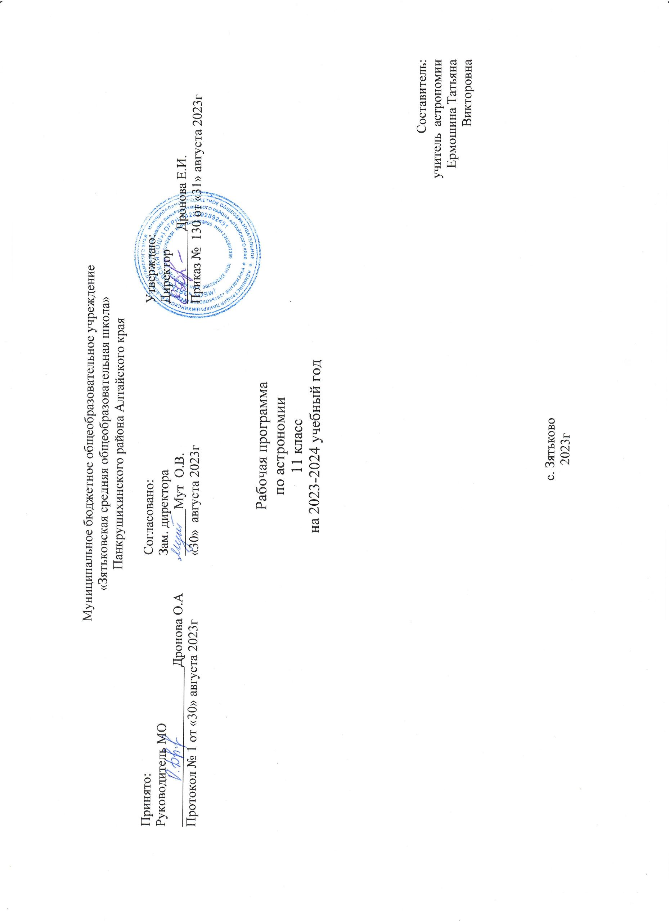

**Пояснительная записка**

Данная рабочая программа соответствует:

* Федеральному государственному стандарту среднего общего образования;
* Авторской программе Е. К. Страут, представленной в сборнике: Программы для общеобразовательных учреждений. Физика. Астрономия. 7 – 11 кл. / сост. В. А. Коровин, В. А. Орлов. – 4-е изд., стереотип. - М. : Дрофа, 2011.;
* образовательной программе среднего общего образования МБОУ «Зятьковская сош»;
* учебному плану МБОУ «Зятьковская сош»;
* Положению о рабочей программе по отдельным учебным предметам в МБОУ «Зятьковскаясош»».

Для реализации данной рабочей программы используется учебный комплекс по астрономии Е.К. Страут.

На изучение предмета в 11 классе учебным планом МБОУ «Зятьковская сош» отводится 1 ч в неделю, итого 34 ч.

**Планируемые результаты освоения курса**

***Личностные:***

* В сфере отношений обучающихся к себе, к своему здоровью, к познанию себя – ориентация на достижение личного счастья, реализацию позитивных жизненных перспектив, инициативность, креативность, готовность и способность к личному самоопределению, способность ставить цели и строить жизненные планы, готовность и способность обеспечить себе и своим близким достойную жизнь, вырабатывать собственную позицию по отношению к общественно-политическим событиям прошлого и настоящего на основе осознания и осмысления истории, духовных ценностей и достижений нашей страны, к саморазвитию и самовоспитанию в соответствии с общечеловеческими ценностями и идеалами гражданского общества; принятие и реализацию ценностей здорового и безопасного образа жизни, бережное отношение к собственному физическому и психологическому здоровью;
* В сере отношений обучающихся к России как к Родине – российская идентичность, чувство причастности к историко-культурной общности российского народа и судьбе России, патриотизм, готовность к служению Отечеству, его защите; уважение к своему народу, чувство ответственности перед Родиной, гордости за свой край, за свою Родину, прошлое и настоящее многонационального народа России, уважение государственных символов;
* В сфере отношений обучающихся к закону, государству и гражданскому обществу – гражданственность, гражданская позиция активного и ответственного члена российского общества, готовность к осуществлению собственных прав и свобод без нарушения прав и свобод других лиц, готовность отстаивать собственные права и свободы человека и гражданина согласно общепризнанным принципам и нормам международного права и в соответствии с Конституцией Российской Федерации, правовая и политическая грамотность; готовность обучающихся противостоять идеологии экстремизма, национализма, ксенофобии, коррупции, дискриминации по социальным, религиозным, расовым, национальным признакам и другим негативным социальным явлениям;
* В сфере отношений обучающихся с окружающими людьми – нравственное сознание и поведение на основе усвоения общечеловеческих ценностей, толерантного сознания и поведения в поликультурном мире, готовности и способности вести диалог с другими людьми находить общие цели и сотрудничать для их достижения; формирование выраженной в поведении нравственной позиции, в том числе к способности к осознанному выбору добра, нравственного сознания и поведения на основе усвоения общечеловеческих ценностей и нравственных чувств, компетенции сотрудничества со сверстниками, детьми младшего возраста, взрослыми в образовательной, общественно полезной, учебно-исследовательской, проектной и других видах деятельности;
* В сфере отношений обучающихся к труду – уважение всех форм собственности, готовность к защите своей собственности; осознанный выбор будущей профессии как путь и способ реализации собственных жизненных планов; потребность трудиться, уважение к труду и людям труда, трудовым достижениям, добросовестное отношение к разным видам трудовой деятельности, готовность к самообслуживанию, включая обучение и выполнение домашних обязанностей.

***Метапредметные***

Обучение астрономии в средней школе представлены тремя группами универсальных учебных действий.

Регулятивные универсальные учебные действия

Выпускник научится:

* Самостоятельно определять цели, ставить и формулировать собственные задачи в образовательной деятельности и жизненных ситуациях;
* Оценивать ресурсы, в том числе время и другие не материальные ресурсы, необходимые для достижения поставленной цели;
* Организовывать эффективный поиск ресурсов, необходимый для достижения поставленной цели;
* Определять несколько путей достижения поставленной цели;
* Выбирать оптимальный путь достижения цели;
* Задавать параметры и критерии, по которым можно определить, что цель достигнута;
* Сопоставлять полученный результат деятельности с поставленной заранее целью;
* Оценивать последствия достижения поставленной цели в учебной деятельности, собственной жизни и жизни окружающих людей;

Познавательные универсальные учебные действия

Выпускник научится:

* Критически оценивать информацию с различных позиций;
* Распознавать и фиксировать противоречия в различных источниках информации;
* Осуществлять развернутый информационный поиск и ставить на его основе новые задачи;
* Икать и находить обобщенные способы решения задач;
* Анализировать и преобразовывать проблемно-противоречивые ситуации;
* Выходить за рамки учебного предмета и осуществлять целенаправленный поиск возможности широкого переноса средств и способов действия;
* Менять и удерживать разные позиции в познавательной деятельности;

Коммуникативные универсальные учебные действия

Выпускник научится:

* Осуществлять деловую коммуникацию как со сверстниками, так и со взрослыми;
* При осуществлении групповой работы быть как руководителем, так и членом проектной команды в разных ролях;
* Развернуто, логично и точно излагать свою точку зрения;
* Распознавать конфликтные ситуации и предотвращать конфликты до их активной фазы;
* Координировать и выполнять работу в условиях виртуального взаимодействия;
* Подбирать партнеров для деловой коммуникации, исходя из соображений результативности взаимодействия, а не личных симпатий;
* Воспринимать критические замечания как ресурс собственного развития;

***Предметные***

Выпускник сможет:

* Решать задачи, находящиеся на стыке нескольких дисциплин;
* Использовать основной алгоритм исследования при решении своих учебно-познавательных задач;
* Использовать основные принципы проектной деятельности;
* Использовать элементы математического моделирования при решении исследовательских задач;
* Использовать элементы математического анализа для интерпретации результатов;

Выпускник научится:

* Формировать научную гипотезу, ставить цель в рамках исследования и проектирования;
* Восстанавливать контексты и пути того или иного вида научной деятельности;
* Отслеживать и принимать во внимание тренды и тенденции развития различных видов деятельности;
* Оценивать ресурсы, в том числе не материальные, такие как время, необходимые для достижения поставленной цели;
* Находить различные источники материальных и нематериальных ресурсов;
* Вступать в коммуникацию с держателями различных типов ресурсов, с целью продуктивного взаимовыгодного сотрудничества;
* Самостоятельно и совместно с другими авторами совместно разрабатывать систему параметров и критериев оценки эффективности и продуктивности реализации продукта;
* Адекватно оценивать риски реализации проекта и проведения исследованиями предусматривать пути минимизации этих рисков;
* Адекватно оценивать последствия реализации своего проекта;
* Адекватно оценивать дальнейшее развитие своего проекта или исследования, видеть возможные варианты применения результатов.

**Содержание учебного предмета**

***1. Астрономия, ее значение и связь с другими науками****(2 ч)*

Предмет астрономии. Структура и масштабы Все­ленной. Наблюдения — основа астрономии. Телескопы.

***2. Практические основы астрономии*** *(5 ч)*

Видимые движения светил как следствие их собст­венного движения в пространстве, вращения Земли и ее обращения вокруг Солнца.

Звезды и созвездия. Небесные координаты и звезд­ные карты. Годичное движение Солнца. Эклиптика. Движение и фазы Луны. Затмения Солнца и Луны. Время и календарь.

***3. Строение Солнечной системы*** *(7ч)*

Гелиоцентрическая система мира Коперника, ее значение для науки и мировоззрения. Конфигурации планет и условия их видимости. Синодический и звездный периоды. Законы Кеплера. Определение расстояний до тел Солнечной системы и их размеров. Движение космических объектов под действием сил тяготения. Определение массы небесных тел.

***4. Природа тел Солнечной системы*** *(8 ч)*

Солнечная система как комплекс тел, имеющих общее происхождение.

Система Земля — Луна. Планета земной группы. Планеты-гиганты. Спутники и кольца планет-гиган­тов. Малые тела Солнечной системы. Болиды и мете­ориты.

Физическая обусловленность важнейших особен­ностей тел Солнечной системы.

***5. Солнце и звезды*** *(6 ч)*

Звезды — основные объекты во Вселенной.Солнце — ближайшая звезда. Строение Солнца и его атмосферы. Активные образования на Солнце: пятна, вспышки, протуберанцы. Роль магнитных по­лей на Солнце. Периодичность солнечной активности и ее связь с геофизическими явлениями.

Звезды, их основные характеристики. Определе­ние расстояний до звезд. Годичный параллакс. Внут­реннее строение звезд и источники их энергии. Двой­ные звезды. Переменные и нестационарные звезды. Эволюция звезд, ее этапы и конечные стадии. Белые карлики, нейтронные звезды, черные дыры.

***6. Строение и эволюция Вселенной*** *(5 ч)*

Состав и структура Галактики. Звездные скопле­ния. Межзвездный газ и пыль. Вращение Галактики. Другие галактики и их основные характеристики. Активность ядер галактик. Квазары.

Крупномасштабная структура Вселенной. «Красное смещение». Реликтовое излучение. Расширение Все­ленной.

Строение и эволюция Вселенной как проявление физических закономерностей материального мира.

Жизнь и разум во Вселенной.

***7. Жизнь и разум во Вселенной (1ч)***

**Тематическое планирование**

|  |  |
| --- | --- |
| Тема | Количество часов |
| Астрономия, ее значение и связь с другими науками | 2 |
| Практические основы астрономии | 5 |
| Строение Солнечной системы | 7 |
| Природа тел Солнечной системы | 8 |
| Солнце и звёзды | 6 |
| Строение и эволюция Вселенной | 5 |
| Жизнь и разум во Вселенной | 1 |
| Всего | 34 |

**Календарно-тематическое планирование**

|  |  |  |
| --- | --- | --- |
| **№**  **п/п** | **Тема** | **Дата** |
| **Астрономия, ее значение и связь с другими науками (2 ч)** | | |
| 1 | Что изучает астрономия. | 1.09 |
| 2 | Наблюдения – основа астрономии | 8.09 |
| **Практические основы астрономии (5 ч)** | | |
| 3 | Звезды и созвездия. Небесные координаты и звездные карты. | 15.09 |
| 4 | Видимое движение звезд на различных географических широтах | 22.09 |
| 5 | Годичное движение Солнца. Эклиптика. | 29.09 |
| 6 | Движение и фазы Луны. Затмения Солнца и Луны. | 6.10 |
| 7 | Время и календарь. Контрольная работа №1 «Практические основы  астрономии» | 13.10 |
| **Строение Солнечной системы (7 ч)** | | |
| 8 | Развитие представлений о строении мира. | 20.10 |
| 9 | Конфигурации планет. Синодический период | 27.10 |
| 10 | Законы движения планет Солнечной системы | 11.11 |
| 11 | Определение расстояний до тел в Солнечной системе и их размеров. | 18.11 |
| 12 | Практическая работа с планом Солнечной системы | 25.11 |
| 13 | Открытие и применение закона всемирного тяготения. Движение искусственных спутников и космических аппаратов (КА) в солнечной системе | 1.12 |
| 14 | Контрольная работа №2 «Строение Солнечной системы» | 8.12 |
| **Природа тел Солнечной системы (8 ч)** | | |
| 15 | Солнечная система как комплекс тел, имеющих общее происхождение. | 15.12 |
| 16 | Земля-Луна – двойная планета. | 22.12 |
| 17 | Две группы планет Природа планет земной группы. | 12.01 |
| 18 | Контрольная работа №3 «Природа тел Солнечной системы» | 19.01 |
| 19 | Урок-дискуссия «Парниковый эффект: польза или вред?» | 26.01 |
| 20 | Планеты-гиганты их спутники и кольца. | 2.02 |
| 21 | Малые тела Солнечной системы.(астероиды, карликовые планеты и кометы) | 9.02 |
| 22 | Метеоры, болиды, метеориты | 16.02 |
| **Солнце и звезды (6 ч)** | | |
| 23 | Солнце: его состав и внутреннее строение. | 2.03 |
| 24 | Солнечная активность и ее влияние на Землю | 9.03 |
| 25 | Физическая природа звезд | 16.03 |
| 26 | Переменные и нестационарные звезды | 23.03 |
| 27 | Эволюция звезд Проверочная работа «Солнце и Солнечная система» | 6.04 |
| 28 | Контрольная работа №4 «Солнце и звезды» | 13.04 |
| **Строение и эволюция Вселенной (5 ч)** | | |
| 29 | Наша Галактика | 20.04 |
| 30 | Наша Галактика | 27.04 |
| 31 | Другие звездные системы - галактики. | 4.05 |
| 32 | Космология начала ХХ века | 11.05 |
| 33 | Основы современной космологии. | 18.05 |
|  | **Жизнь и разум во Вселенной (1ч)** |  |
| 34 | Урок – конференция «Одиноки ли мы во Вселенной» | 25.05 |